---
title: 低代码平台文档中心
source: https://xft-demo.cmburl.cn/XFTPRO-DOCS/editor/env
category: 高级
sub_category: 编辑器
route: editor/env
---

低代码平台文档中心
> 📄 源页面: [https://xft-demo.cmburl.cn/XFTPRO-DOCS/editor/env](https://xft-demo.cmburl.cn/XFTPRO-DOCS/editor/env)
---
高级基座常用功能# 基座常用接口清单

背景#背景
本文主要说明基座提供给用户的接口清单。因为基座不建议把所有数据都暴露给外部使用，因此封装了 Env 类，该类汇集了供外部使用的方法及数据。

如何获取#如何获取
在每个事件配置的传参中可以获取。
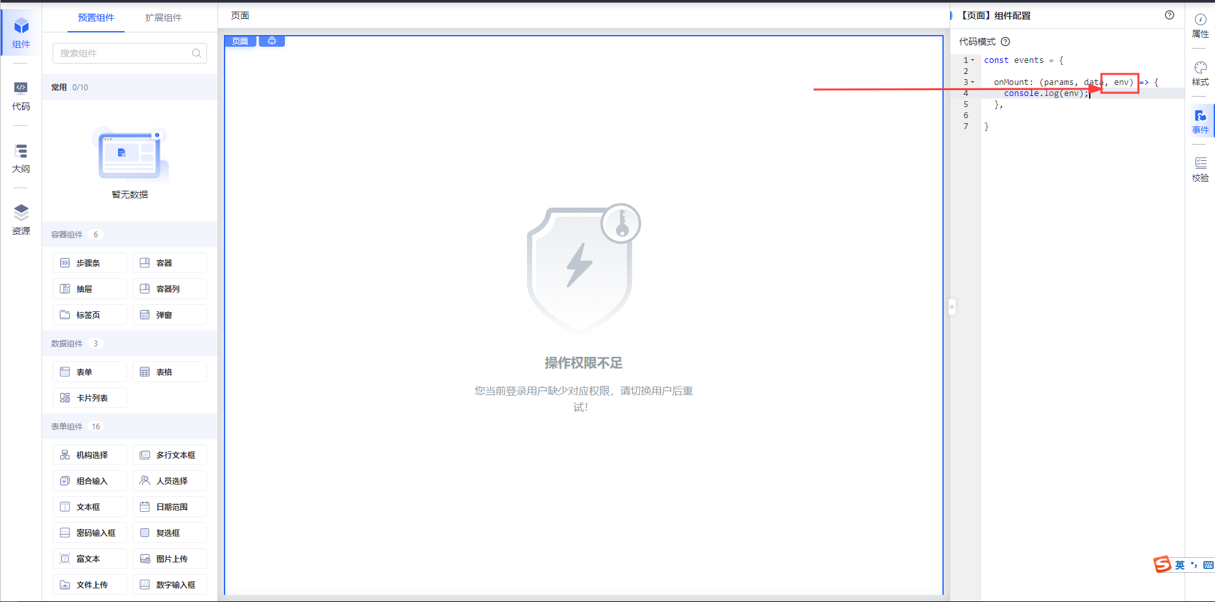
图：img_0001_af6013.png

主要属性#主要属性

runEnv#runenv
当前组件运行的环境
`// 返回 develpoment 或 production
console.log(env.runEnv)`

isDev#isdev
组件当前运行环境是否为编辑
`// 组件当前运行环境是否为编辑态
// 返回 true 或
console.log(env.isDev);`

主要方法#主要方法

请求实例 fetcher#请求实例-fetcher
接受的参数由 API Setter 返回一个对象，把其塞进 fetcher 的参数 1 即可，用户无需手写。
环境：开发和生产都可用
参数 1：必选
`value?: {
datasourceType?: 'api' | 'model' | 'static';
apiSource?: 'internal' | 'external';
url?: string;
apiKey?: string;
method?: 'post' | 'get' | 'put' | 'delete';
modelKey?: string;
modelMethodKey?: string;
body?: any;
data?: any; //datasourceType为static时的静态数据
label?: string; //用于编辑器内方法名称回显
[prop: string]: any;
};`
例子：
`// initApi 一般会从 apiSetter 中获取，我这里写死一个做案例
// ApiSetter 会导出不同类型的 initApi，对应的参数也不一样
const initApi = {
datasourceType: 'model',
modelKey: 'MO0002',
responseAdaptor: '',
modelMethodKey: 'ME0002',
label: '轮播图数据: default_insert',
};
env.fetcher(initApi).then((res) => {
console.log(res);
});`
API Setter 返回的对象类型：
1、模型类型 model
`initApi = {
datasourceType: 'model',
modelKey: 'MO0001',
responseAdaptor: '',
modelMethodKey: 'ME0005',
label: 'CVM模板模型：default_soft_delete',
};`
2、Api 类型 api
`initApi = {
datasourceType: 'api',
apiSource: 'internal',
apiKey: 'IN0014',
label: '模型编排/模板查询',
};`
3、静态数据类型 static
`initApi = {
datasourceType: 'static', // 静态数据放在这data
data: {},
};`

注册自定义 fetcher#注册自定义-fetcher
`env.registerFetcher(func);`
环境：开发和生产都可用
参数 1（必选）：function 类型
自定义请求实例，之后的请求都将使用自己的 fetcher 实例。
例子：
`const cusFetcher = ({ method, url, body }) => {
// 此处为自定义 fetcher
env
.fetcher(url, {
method,
url,
body,
})
.then((res) => {
console.log(res);
});
};
// 注册自定义的 fetcher 覆盖平台默认的
env.registerFetcher(cusFetcher);
// 发送请求
env.fetcher({ url: '/getList', method: 'POST', body: { page: 1 } });`

注册全局 action#注册全局-action
`env.registerGlobalAction(actionList);`
环境：开发和生产都可用
参数 1（必选）：object
`Record<string, (...args: any[]) => void>;`
例子：
`// 注册全局action
env.registerGlobalAction({
test: (...args) => {
//接受参数
console.log(args);
},
});
// 通过onAction调用
env.onAction('test', '参数');`

注册局部 action#注册局部-action
`env.registerAction(actionList);`
方法功能调整为注册局部生效的 action，支持注册组件自身及其 children 触发.
环境：开发和生产都可用
参数 1（必选）：object
例子：
`// 注册数据域action
env.registerAction({
test: (...args) => {
//接受参数
console.log(args);
},
});
// 通过onAction调用
env.onAction('test', '参数');`

调用 action#调用-action
`env.onAction('actionName', ...args);`
调用基座或解决方案内置 action 或通过 env.registerAction()注册的 action。常用于执行一些通用动作，比如跳转、计算等，支持异步。
环境：开发和生产都可用
参数 1（必选）：string
action 对应的名称。
参数 n（可选）：any
需要传递给 action 方法的参数，例如 onAction('test', 1,2,3);
例子：
`// 注册数据域action
env.registerAction({
test: (...args) = {
//接受参数
console.log(args);
}
})
// 通过onAction调用
env.onAction('test', '参数')`
官方内置事件
1、页面跳转 switchPage
`// 页面跳转
env.onAction('switchPage', {
pageKey: 'PA0110',
menuKey: '4iwWih8i',
});
env.onAction('switchPage', {
pageKey: 'PA0111',
menuKey: '3LkDAkI6',
query: {
companyNo: 102525,
},
});`
`页面之间路由跳转通过官方提供的 env.onAction('switchPage', {参数})实现
参数：
pageKey：要跳转过去的页面编号
menuKey：在应用菜单栏对应的菜单 key
withQuery：是否带原 url 的参数（就是?xxx=xxx&yyy=yyy 那段）
query：传过去跳转页面的参数（对象形式写法，{xxx: 'xxx', yyy: 'yyy'}）
参数只有 pageKey 是必传，withQuery 和 query 只能有一个
带了 menuKey 会导致跳转过去的页面左侧菜单激活（适用于设置为菜单项的页面）
不带 menuKey，若该 pageKey 有绑定一个或多个菜单，默认会选择第一个菜单的 menKey，若没有绑定只会路由刷新页面，不激活菜单项。`
2、复制文本 copyText
`// 复制文本
env.onAction('copyText', {
text: '要复制的文本内容',
key: '要复制的表单项的key'
}), env)`
功能：复制指定文本
参数：
text：非必填，要复制的文本内容
key：非必填，当前所处位置的表单内某一项的值
两个参数都为非必填，只填其中一个即可，如果两个都填了以 text 为准。第二个参数为 env 本身。
3、打开链接 openUrl
`// 打开指定链接
env.onAction('openUrl', {
url: 'https://doc.cmbchina.com/f/edit/wiki?id=zuY3Uw',
mode: 'newWindow',
});`
功能：使用 window.open 方法打开指定链接：
参数：
url：必填，要跳转的链接
mode：必填，current | newTab | newWindow
两个参数都为必填，mode 有三个参数可选。内部采用 window.open()方法调用打开新的 url，该方法接收三个参数，第一个为跳转链接，第二个可选参数为被打开窗口的名称，第三个可选参数为参数字符串，用逗号连接。当 mode 的值为 current 时，window.open 的第二个参数为 _self，否则为 _blank。当 mode 的值为 newWindow 时，window.open 方法的第三个参数为 location=0，否则为 undefined。
4、刷新页面 refreshPage
`// 刷新当前页面
env.onAction('refreshPage');`
功能：刷新当前 html5 页面.
无参数。
注：使用 window.location.reload()方法刷新当前页面。
5、消息提示 showMessage
`// 消息提示
env.onAction('showMessage', {
mode: 'message',
type: 'success',
msg: '消息返回通知：接口调用成功！',
title: '消息通知',
});`
功能：通过触发器的形式打开一个消息提醒或通知：
参数：
mode：必填，三个参数可选'message' | 'notification' | 'modal'
type：必填，四个参数可选'success' | 'warning' | 'info' | 'error'
msg：必填，消息提示的内容
title：非必填，消息标题，若有则配置
该触发器主要用于 pc 端，基于 antd 组件库用来进行各类消息的提示。
6、消息提醒 showMessage
`// 消息提醒
env.onAction('showMessage', {
mode: 'toast',
type: 'success',
msg: '消息返回通知：接口调用成功！',
title: '消息通知',
});`
功能：通过触发器的形式打开一个消息提醒或通知：
参数：
mode：必填，两个个参数可选'toast' | 'modal'
type：必填，四个参数可选'success' | 'warning' | 'info' | 'error'
msg：必填，消息提示的内容
title：非必填，消息标题，若有则配置
该触发器主要用于移动端，基于 antd-mobile 组件库用来进行各类消息的提示。
handleStoreAction：调用注册在数据域上的 action
常用于执行一些和数据域相关的操作，比如修改、新增数据域中的值等等，支持异步。
环境：开发和生产都可用
参数 1（必选）：string
指定 action 的类型来调用。
参数 2（可选）：string
改参数指定数据域，若存在则调用执行数据域的 action，若不存则调用临近数据域的 action。
例子：
`// 注册
env.registerStoreAction('demo', () => {
// 返回数据
return '注册 storeAction，并不指定 storeName';
});
// 调用
env.handleStoreAction('demo').then((res) => {
// 打印传过来的参数
console.log('handleStoreAction', res);
});`

获取组件的 meta#获取组件的-meta
`env.getComponentMeta(type);`
环境：开发和生产都可用
参数 1（必选）：string
schema 对应的 type 字段值
例子:
`// 参数为schema对应的type字段
const meta = env.getComponentMeta('Text');
console.log('获取到Text的meta', meta);`

渲染一段 schema#渲染一段-schema
`env.render(schema, options);`
环境：开发和生产都可用
参数 1（必选）：Schema 类型
要渲染的 schema 的值。
`export interface Schema extends SchemaBase {
[propName: string]: SchemaBaseValueType | AnyObject | AnyObject[];
}
export type SchemaBaseValueType = string | number | boolean | null | undefined;
export interface SchemaBase {
type: string;
visible?: string | boolean;
data?: AnyObject;
body?: Schema[];
dataSource?: string;
loop?: LoopType;
storeName?: string;
nodeName?: string;
config?: Config;
id?: string;
absolutePosition?: AbsolutePositionType;
}`
参数 2（可选）：RenderOptions 类型
`export type RenderOptions = {
ctx?: Record<string, any>;
onCompRef?: React.RefCallback<ReactInstance>;
};`
`// 渲染一段schema
env.render({ type: 'antd-button', text: '${a}' });`

更新数据源#更新数据源
`env.updateContext(key, value);`
更新数据域中某个字段的值。常用于交互类物料，在运行态操作数据域，通过值的变化触发 ui 或业务逻辑的改变。
环境：开发和生产都可用
参数 1（必选）：string
字段名，source 指更新该字段到它所属的数据域中，而非临近数据域。
参数 2（必选）：any
对应的值。
`// 更新context
env.updateContext('des', 'new des');`

更新数据域#更新数据域
`env.updateStore({key: value}, storeName);`
更新指定数据域。常用于交互类物料，运行态主动传值给其它数据域。
环境：开发和生产都可用
参数 1（必选）：object
更新的值。
参数 2（可选）：string
若提供则更新指定的数据域，若不提供则更新临近的数据域。
例子：
`// 不指定storeName更新数据域
env.updateStore({ a: '1111' });
// 指定storeName更新数据域
env.updateStore({ b: '2222' }, 'storeName');`

获取所有的 schema#获取所有的-schema
`env.getSchema()`
获取所有的 schema，返回来的是深拷贝后的值。
环境：开发和生产都可用
注意：
开发环境与生产环境返回数据不一样。
例子：
`// 获取所有的schema
const allSchema = env.getSchema();
console.log('获取所有的schema', allSchema);`

获取指定节点的 schema#获取指定节点的-schema
`env.getNodeSchema(nodeName);`
环境：开发和生产都可用
注意：
开发环境与生产环境返回数据不一样。
参数 1（可选）：string
指定要获取的节点的 schema 的 nodeName，若不存在则获取当前节点的 schema。
例子：
`// 获取指定节点的schema，若没有则返回自身的schema
const nodeSchema = env.getNodeSchema();
console.log('不指定节点获取schema', nodeSchema);
// 获取nodeName为demo的schema
// nodeName对应组件的nodeName字段（需要在编辑器组件“代码”面板中手动声明）
const schema = env.getNodeSchema('demo');
console.log('获取demo节点的schema', schema);`

模板解析#模板解析
`env.parseData(template, data);`
模板解析方法。常用于渲染态解析变量，现变量解析通常在基座渲染器内部完成，无需自行解析，如有特殊需求请联系基座开发方。
环境：开发和生产都可用
参数 1（必选）：any
未解析的模板。
参数 2（必选）：any
需要填充到模板的数据。
例子：
`// 模板解析
const parseRes = env.parseData('我是${name}', { name: '天选打工人' });`

获取当前 window#获取当前-window
`env.getCurrentWindow()`
用于外部 window 注册的插件绑定内部环境
环境：开发和生产都可用
例子：
`// 获取当前window对象
const currentWindow = env.getCurrentWindow();
console.log('获取当前window对象', currentWindow);`

获取运行时环境#获取运行时环境
`env.getRunEnv()`
环境：开发和生产都可用
获取当前运行环境。常用于区分物料在编辑态和渲染态的逻辑差异。
例子：
`// 获取运行时环境
// 开发环境： development
// 生产环境： production
const runEnv = env.getRunEnv();`[插件文档](https://xft-demo.cmburl.cn/XFTPRO-DOCS/editor/plugins)[事件触发器](https://xft-demo.cmburl.cn/XFTPRO-DOCS/editor/events)

